海大教[2010]18号

海南大学教务处
关于修正教学计划和落实教学任务的通知

各学院：
学校正方教学信息管理系统（简称教务系统）已在全校启动，根据本学期教学工作安排，本学期开始通过教务系统落实教学任务、排课、教师录入学生成绩等，请做好相应的准备工作。
一、修正完善教学计划
（一）在教务系统中核对本学期和下学期2007、2008、2009级教学计划课程信息。操作步骤及要求如下：
1．以学院级用户登录教务管理系统，进入“教学计划管理－专业计划管理”菜单（如图一）。
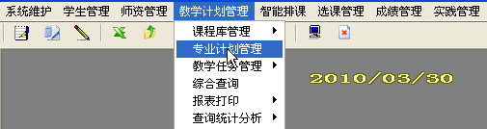
图一
2．选择相应的年级，点击查询，进入相应年级的“专业信息管理”模块（如图二）。
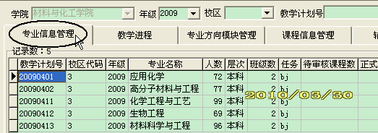
图二
3．鼠标选定某一专业，点击“课程信息管理”，进入该年级专业的教学计划课程信息（如图三）。
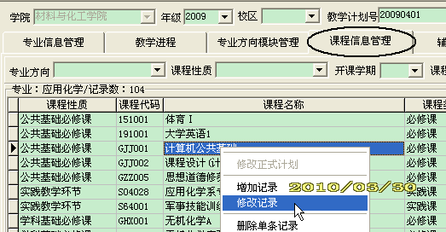
图三
4．在“课程信息管理”中选定某一课程，点击鼠标右键，在右键菜单中选择“修改记录”（如图三）便可进入“教学计划课程信息管理操作－修改记录”浮动窗口（如图四），在该窗口中对该门课程的计划信息进行修改。
图四中加黑色下划线的字段信息不能为空，且务必核对准确；若为实践课程，则椭圆标注的“实习周”信息需准确填写；矩形框标注的“专业方向”字段，除艺术学院和旅游学院的部分课程外，其他学院的所有课程均填写“无方向”。
“高等数学”、“大学化学”等学科基础课课程名称要根据所开设的学时学分选择课程名称，课程库中带有罗马字母Ⅰ、Ⅱ的课程是分多个学期开设的课程，一个学期修完的课程不能选择。
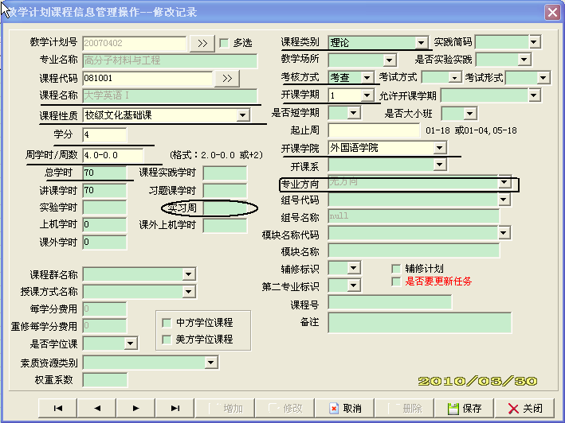图四
学校统筹开设的公共基础必修课程、部分学科平台必修课开课单位的填写见附件一。
（二）增补2009级培养方案（Excel版电子表格）课程代码。
各学院根据教务管理系统中2009级的教学计划的课程代码将《海南大学2009级本科人才培养方案》补充完善，2009级培养方案务必使用学校教研科提供的Excel电子版本（Excel版电子表格通过QQ传给各学院教学秘书），各单位填写完整并核准后，由具体操作者及主管教学副院长在首页空白处签字加盖单位公章，于2010年4月16日前报送纸质版1份，并发电子稿至教研科邮箱（E-mail:jwc-jyk@hainu.edu.cn）。
（三）相关事项要求
1．本学期和下学期教学计划信息核对完成后需导出Excel表并打印，经学院主管领导签字并加盖学院公章后，务必于2010年4月16日前送教研科。
2．2010年4月16日后系统将关闭学院级用户教学计划课程信息正式库的修改权限。若需调整计划，须填报纸质的申请，经学院领导同意后报教务处审批，在系统临时库中提交修改申请，教务处审核通过后方能进入正式库。
二、落实教学任务
（一）在教务管理系统中落实2009-2010第2学期的教学任务。
（二）在教务管理系统中落实2010-2011第1学期的教学任务。
（三）落实教学任务的操作步骤见附件二。
（四）具体要求
1．2009-2010第2学期的教学任务时间2010年4月19日下午—2010年4月30日；2010-2011第1学期的教学任务2010年5月5日—2010年5月14日。
2．各学院落实教学任务的同时，体育部、外国语学院同时做好“体育”, “大学英语”板块课程安排。
3．落实教学任务的同时发现教学计划有问题的，请参照教学计划更改要求做教学计划的变动，教学计划变动后，如在落实任务时还没有该课程或者该课程没有按照计划更改过来，请与教务处教务科联系。
4．如果有些课程不让学生网上选课，而是统一生成教学班选课名单，则要按照 “是否选课“设置操作步骤将该课程的“是否选课”属性设置为“否”。2009-2010学年第2学期的课程全部设置成“否”。2010-2011学年第1学期的课程是否参加选课由开课单位决定。一般系统默认必修课程的“是否选课”属性为“否”，选修课程的“是否选课”属性为“是”。“是否选课”设置操作步骤见附件三。

二〇一〇年四月七日

附件一：学校统筹安排部分课程的开课单位一览表
课程性质 | 课程名称 | 开课单位 | 备注
公共基础必修课 | 马克思主义基本原理 | 政治与公共管理学院
公共基础必修课 | 毛泽东思想、邓小平理论与“三个代表”重要思想概论 | 政治与公共管理学院
公共基础必修课 | 中国近现代史纲要 | 政治与公共管理学院
公共基础必修课 | 思想道德修养与法律基础 | 政治与公共管理学院
公共基础必修课 | 大学英语 | 外国语学院
公共基础必修课 | 大学语文 | 人文传播学院
公共基础必修课 | 计算机公共基础 | 信息科学技术学院
公共基础必修课 | 课程设计（计算机公共基础） | 信息科学技术学院
公共基础必修课 | 体育 | 体育部
公共基础必修课 | 军事理论 | 军事理论教研室
公共基础必修课 | 文献信息检索与利用 | 图书馆
公共基础必修课 | 形势与政策 | 宣传部
学科基础必修课 | 大学数学类课程 | 信息科学技术学院
学科基础必修课 | 大学化学类课程 | 材料与化工学院 | 包括实验课
学科基础必修课 | 大学物理类课程 | 材料与化工学院 | 包括实验课
学科基础必修课 | Visual Basic语言程序设计 | 信息科学技术学院
学科基础必修课 | Java语言与面向对象程序设计 | 信息科学技术学院
学科基础必修课 | C语言程序设计 | 信息科学技术学院
学科基础必修课 | 网络技术及应用基础 | 信息科学技术学院
学科基础必修课 | 数据库技术与应用（Visual Foxpro版） | 信息科学技术学院
学科基础必修课 | 数据库技术与应用（Access版） | 信息科学技术学院
学科基础必修课 | 数据库技术与应用（SQL Server版） | 信息科学技术学院
学科基础必修课 | Web数据库及应用 | 信息科学技术学院
学科基础必修课 | 多媒体技术与应用 | 信息科学技术学院
实践课 | 军事技能训练 | 保卫处
实践课 | 社会实践 | 团委
附件二：
1．以学院级用户登录教务管理系统，进入“教学计划管理－教学任务管理－计划任务安排”菜单（如图一）。
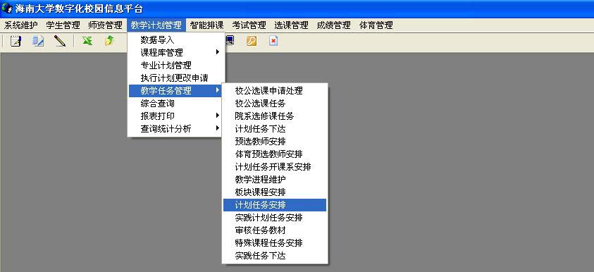
图一
2．进入“教学计划管理－教学任务管理－计划任务安排”菜单后，请选择年级、校区后点“课程代码”后面的按钮，来选择要落实任务地课程（如图二）。
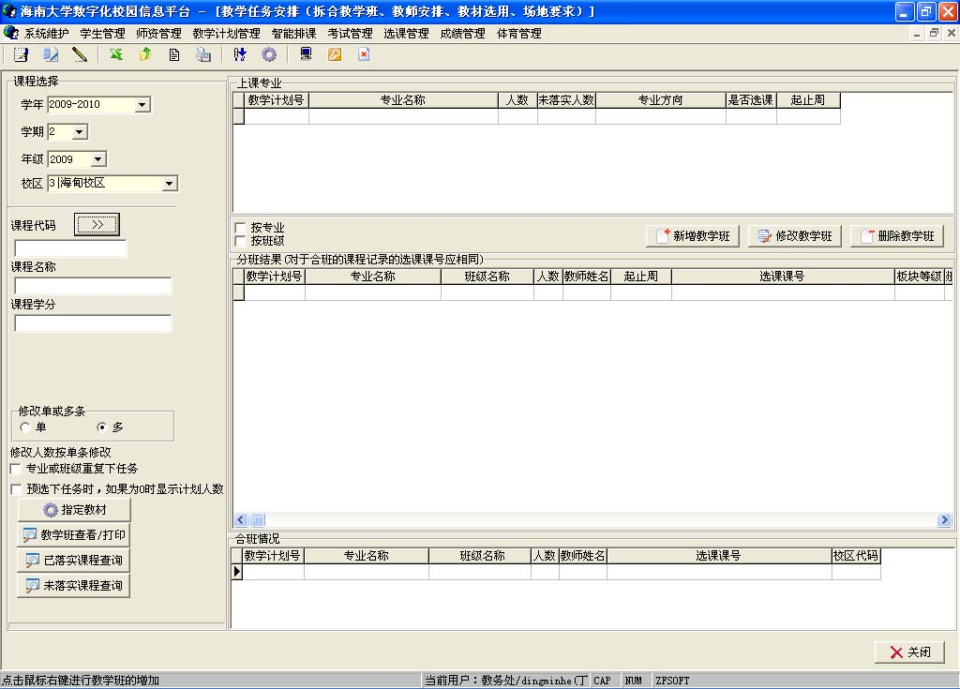
图二
3．选择要落实任务的课程，点击选定（如图三）。
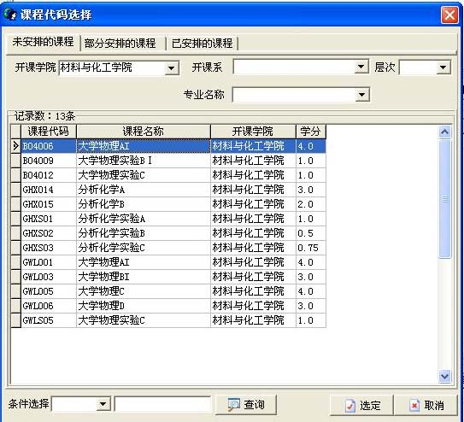
图三
4．选定要落实任务的课程后，出现了上该门课程的专业，点击新增教学班按钮（如图四）。
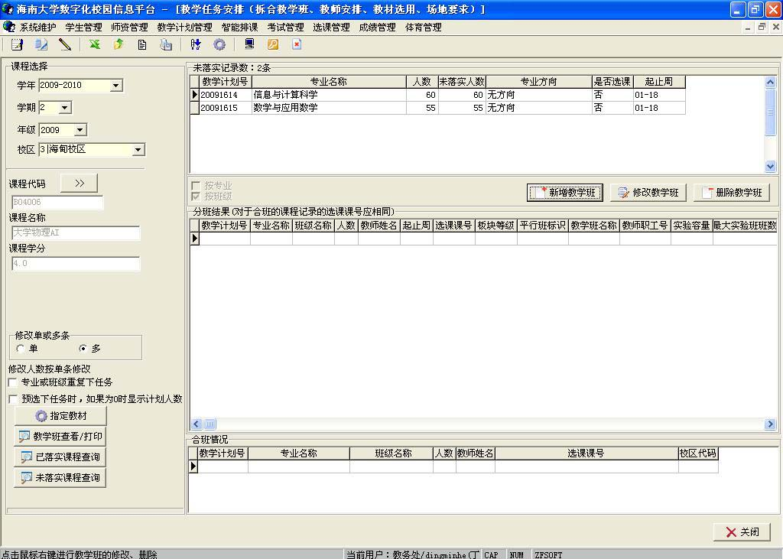
图四
5．进入教学计划安排操作界面后，请选择班级名称（合班的选多个班级或点后面的按钮来选择多个班级）、选定教师（如有多个教师上课的请先选中多个教师再点 按钮选定多个教师），并检查人数、学时学分、校区要求、课程性质等情况，再选择教室要求及教材，如有课内实验的，“实验课是否跟理论”选择“否”后会出现“实验任务安排”按钮（如图五），点击做好实验分组，然后再点击保存按钮（如图六）。
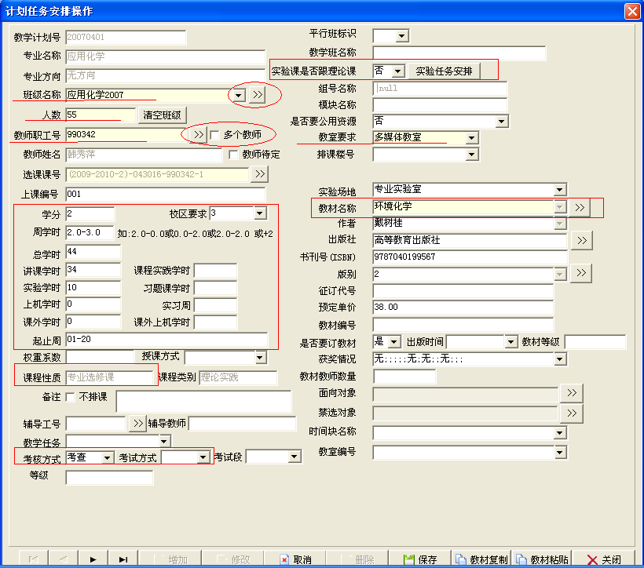
图五
6．如果一门课程要拆分成几个教学班，落实任务时在人数那里修改人数（如图七），将人数修改成一个教学班的人数，落实完一个教学班之后，继续用修改人数的方法落实其他几个教学班的任务，直到这门课程的人数落实完为止。

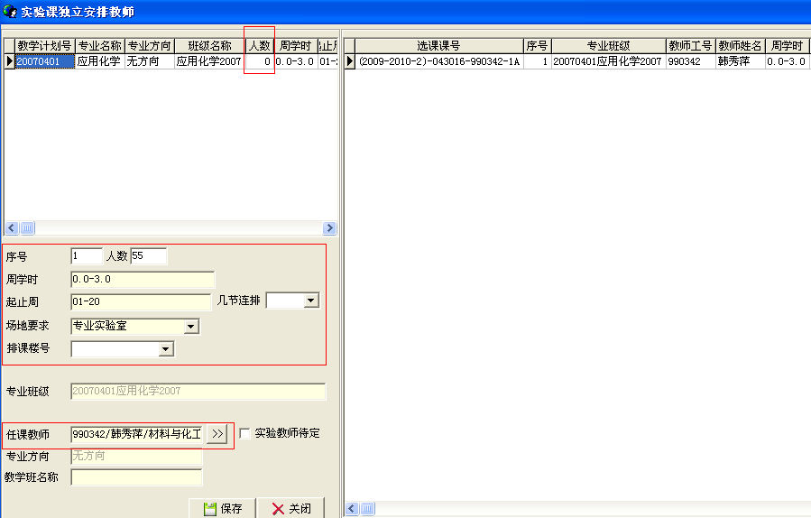
图六
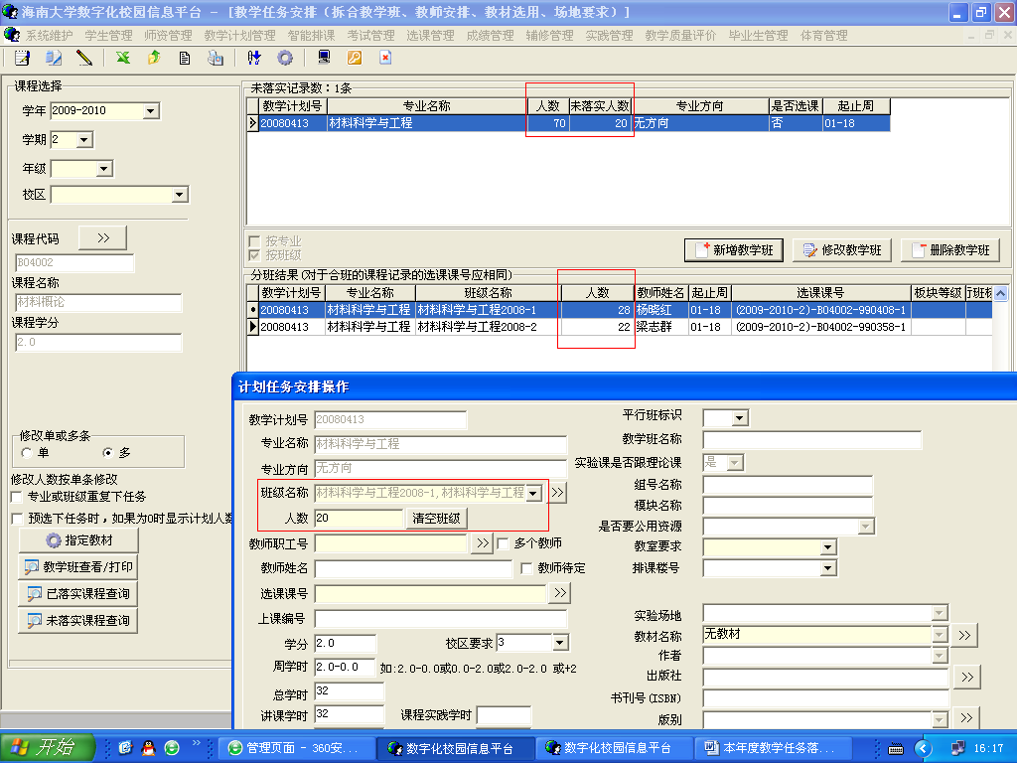
图七
附件三：
（1）进入“教学计划管理－教学任务管理－计划任务下达”菜单（如图一）。
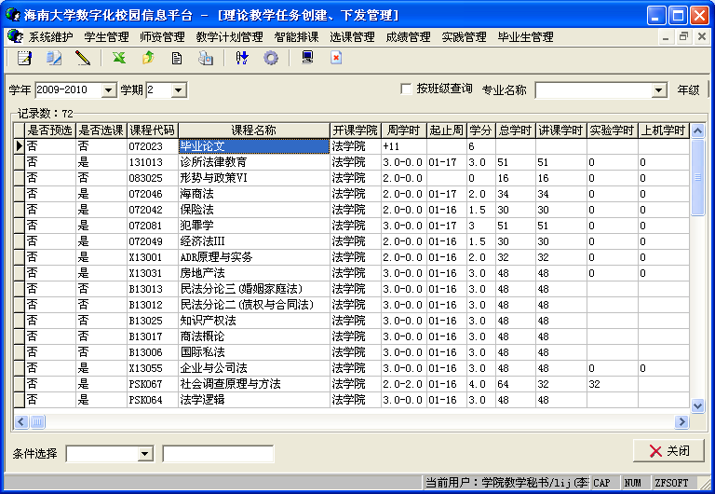
图一
（2）核对选修课程的“是否选课”是否正确。如要修改，先选择该门课程，然后鼠标右键弹出菜单，选择“记录查询”菜单（如图二）。
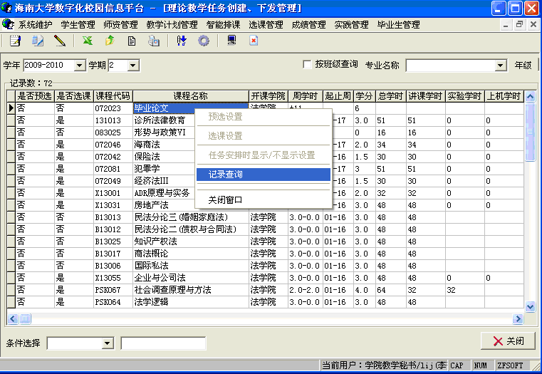
图二
（3）单击“记录查询”，打开对话框（如图三）。
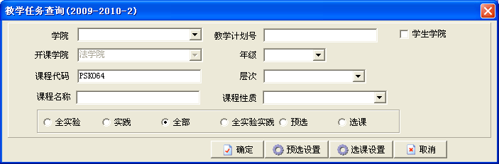
图三
（4）在课程代码文本框中输入课程代码（注意字母区分大小写），然后选择“选课设置”按钮，则打开对话框（如图四）。
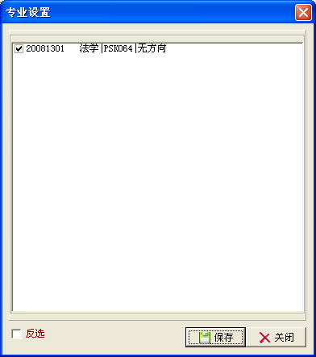
图四
（5）将要参加选课的学生所属专业打勾，点击保存按钮，弹出“设置完毕”提示框（如图五），点击按钮，然后点击图三的按钮。
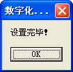
图五
（6）如果有的课程已经设置了是否选课为“是”，要修改成“否”，则用以上相同的方法打开图四的对话框，将已经打的勾取消，然后保存即可。

主题词：教学管理 教学计划 修订 通知
抄送：校领导
海南大学教务处 2010年4月7日印发
(共印40份)

